**КРИТЕРИИ ОЦЕНИВАНИЯ 9 КЛАСС (2024/2025 УЧЕБНЫЙ ГОД)**

При проверке работы следует учитывать, что всегда существует вероятность нестандартного решения задания учеником. Поэтому следует полагаться на логику решения ученика, его рассуждения и выводы, а также на их аргументированность! Важно также учесть, что отсутствие единиц размерностей при расчётах, не является фактором, снижающим оценку!

**Задание 1.**

К 190 граммам 10% раствора соляной кислоты добавили 60 мл воды и получили раствор №1. Через полученный раствор №1 пропустили 4480 мл хлороводорода (н.у.), газ полностью поглотился, образовался раствор №2. Раствор №2 упарили, при этом выделялся газ с неприятным резким запахом и масса раствора №3 уменьшилась на 5,4 грамма. Потерями воды можно пренебречь. К полученному раствору добавили 0,3% раствор нитрата серебра до полного осаждения хлорид ионов.

Рассчитайте массовую долю хлорида водорода в растворах №1, №2, №3 и количество вещества (моль) нитрата серебра и массу раствора нитрата серебра

**Решение**

Масса хлороводорода в растворе №1 - 19 г , W(HCL)= 19/190+60=0,076

Масса поглотившегося НСL =4,48л/22,4*36,5=7,3 г

Масса хлороводорода в растворе №2 = 19+7,3=26,3 г

W(HCL) во втором растворе =26,3/190+60+7,3=26,3/257,3 =0, 102

Масса раствора уменьшилась на 5,4 г – это испарился хлороводород и его осталось в третьем растворе 26,3 - 5,4 =20, 9 г, масса третьего раствора 257,3-5,4 =251,9

W(HCL) в третьем растворе = 20,9/251,9 =0,083

HCL + AgNO3  = AgCL + HNO3

Масса AgNO3 , необходимая для полного осаждения хлорид ионов =97,34 г

Масса раствора 0,3% AgNO3 равна 97,34/0,003=32447г

|  |  |
| --- | --- |
| Раствор №1 W(HCL)= 19/190+60=0,076 | 2 балла |
| Раствор №2 W(HCL) во втором растворе =26,3/190+60+7,3=26,3/257,3 =0, 102 | 3 балла |
| Раствор №3 W(HCL) в третьем растворе = 20,9/251,9 =0,083 | 2 балла |
| HCL + AgNO3  = AgCL + HNO3 | 1 балл |
| Масса AgNO3 , необходимая для полного осаждения хлорид ионов =97,34 г; n=0,57 моль | 1 балл |
| Масса раствора 0,3% AgNO3 равна 97,34/003=32447г | 1 балл |
| **Всего** | **10 баллов** |

**Задание 2.** Металл **A** ценят за его малую плотность при отличной коррозионной стойкости. **A** растворяется в соляной кислоте (**реакция 1**) и концентрированной горячей щёлочи (**реакция 2**), однако с большим трудом растворяется в концентрированной азотной кислоте (**реакция 3**). Известно, что при растворении 1.000 г металла **A** в соляной кислоте образуется 3-х валентный хлорид **B**, массовая доля металла в котором 20,24%. При действии раствора аммиака на раствор **B** образуется осадок вещества **C**, которое способно растворяться в серной кислоте (**реакция 4**) и едком натре (**реакция 5**).

1) Определите соединения **A - C**

2) Запишите уравнения реакций

3) Почему **A** с трудом растворяется в концентрированной азотной кислоте?

4) Какова масса полученного хлорида **B**?

**(10 баллов)**

**Решение Задача 2**

По описанию металл **A** напоминает Al. Подтвердим ответ расчётом, исходя из хлорида **B**

$$M_{A{Cl }_{3}}= \frac{{3*M}_{Cl}}{w_{Cl}}= \frac{3*M_{Cl}}{\left(1- w_{A }\right)} =\frac{3*35.5}{1-0.2024}=135.5 г/моль$$

Полученная молекулярная масса соответствует AlCl3, **B** - AlCl3

Инертность Al объясняется явлением **пассивации.** Оно вызвано **плёнкой устойчивого Al2O3** образующегося на поверхности Al.

Исходя из того, что в реакцию вступил 1.000 г. аллюминия, то масса полученного хлорида

$$m_{AlCl_{3}}= \frac{m_{Al}}{M_{Al}}*M_{{AlCl}_{3 }}= \frac{1}{27}*\left(27+35.5*3\right)=4.94 г$$

|  |  |
| --- | --- |
| Определены вещества **A-С** – по 1 баллу  **A** – Al  **B** – AlCl3  **C** – Al(OH)3 | **3 балла** |
| По 1 баллу за каждое правильное уравнение реакции:   1. 2Al + 3H2SO4 = Al2(SO4)3 + 3H2 2. 2Al + 2NaOH + 6H2O = 2Na[Al(OH)4] + 3H2 3. Al + 6HNO3 = Al(NO3)3 + 3NO2 + 3H2O 4. 2Al(OH)3 + 3H2SO4 = Al2(SO4)3 + 3H2O 5. Al(OH)3 + NaOH = Na[Al(OH)4] | **5 баллов** |
| Указана разумная причина объясняющая инертность Al – 1 балл | **1 балл** |
| Рассчитано верное значение массы хлорида металла – 1 балл | **1 балл** |
| **Итого:** | **10 баллов** |

**Задание 3.** Бромид фосфора(V) смешали в раствором гидроксида натрия в массовом соотношении 1 : 10. При этом оба вещества прореагировали полностью. К полученному раствору добавили раствор нитрата серебра, до прекращения выпадения осадка. В результате образовалось 680 г раствора с массовой долей единственного растворённого вещества 10%. Вычислите массовую долю нитрата серебра в добавленном растворе. В ответе запишите уравнения реакций, которые указаны в условии задачи, и приведите все необходимые вычисления (указывайте единицы измерения и обозначения искомых физических величин).

**Решение Задача 3**

Записаны верно уравнения реакций:

PBr5 + 8NaOH = Na3PO4 + 5NaBr + 4H2O (2 балла)

AgNO3 + NaBr = AgBr + NaNO3 (2 балла)

3AgNO3 + Na3PO4 = Ag3PO4 + 3NaNO3 (2 балла)

Рассчитаны количество вещества реагентов и массы продуктов реакций:

m(NaNO3) = 680 ∙ 0,1 = 68 г

n(NaNO3) = 68 / 85 = 0,8 моль

n(AgNO3) = n(NaNO3) = 0,8 моль

m(AgNO3) = 0,8 ∙ 170 = 136 г

n(NaOH) = n(NaNO3) = 0,8 моль

n(PBr5) = 1 / 8 n(NaOH) = 0,1 моль

m(PBr5) = 0,1 ∙ 431 = 43,1 г

m(р-ра NaOH) = 10 ∙ 43,1 = 431 г

n(AgBr) = 5 ∙ n(PBr5) = 0,5 моль

m(AgBr) = 188 ∙ 0,5 = 94 г

n(Ag3PO4) = n(PBr5) = 0,1 моль

m(Ag3PO4) = 0,1 ∙ 419 = 41,9 г

m(р-ра AgNO3) = 680 – 431 – 43,1 + 94 + 41,9 = 341,8 г

ω(AgNO3) = 136:341,8 ∙ 100 = 39,8% (суммарно 4 балла за все вычисления)

**Всего: 10 баллов**

**Задание 4.**

Нитрат железа(II) прокалили. Полученный твёрдый остаток растворили в иодоводородной кислоте. Образовавшуюся соль поместили в раствор азотной кислоты. В результате реакции получили окрашенное простое вещество и бесцветный газообразный оксид. Простое вещество отделили, а к оставшемуся раствору соли прилили раствор карбоната калия. Напишите уравнения четырёх описанных реакций.

Простое вещество смешали с порошком алюминия и добавили каплю воды

**(10 баллов)**

**Решение Задача 4**

1) 4Fe(NO3 )2 ⎯⎯→t 2Fe2O3 + 8NO2↑ + O2↑

2) Fe2O3 + 6HI = 2FeI2 + I2 + 3H2O

3) FeI2 + 4HNO3 = Fe(NO3 )3 + I2 + NO↑ + 2H2O

4) 2Fe(NO3 )3 + 3K2CO3 + 3H2O = 2Fe(OH)3 + 3CO2↑ + 6KNO

5) 2AL + 3I2 = 2ALI3

|  |  |
| --- | --- |
| **Критерии** | **Баллы** |
| За каждое полное и правильное уравнение  Потерян в уравнении 1 коэффициент или индекс  Более одного коэффициента и индекс | **2 балла**  **1 балл**  **0 балл** |
| **Итого:** | **10 баллов** |

**Задание 5.** В далёком 1919 году немецкие учёные Макс Борн и Фриц Габер предложили удобный и наглядный метод изучения термодинамики химических реакций, называемый циклом Борна-Габера. Их подход основан на простейшем законе Германа Гесса, суть которого состоит в том, что тепловой эффект реакции не зависит от пути процесса и определяется лишь начальными и конечными состояниями системы. Например, мы хотим рассчитать тепловой эффект реакции: Ba(тв.) → Ba+(г.) (ΔH3). Для этого в соответствии с законом Гесса нам надо разбить её на стадии – в данном случае две: Ba(тв.) → Ba(г.) (ΔH1) и Ba(г.) → Ba+(г.) (ΔH2). Тогда тепловой эффект искомой реакции (фактически представляющую сумму двух предыдущих реакций) есть не что иное, как ΔH3 = ΔH1 + ΔH2.

*Примечание:* ΔH (энтальпия) – параметр реакции при постоянном давлении равный теплоте, взятой с обратным знаком.

Подход Борна и Габера состоит в замене реакции, экспериментальное определение теплового эффекта которой затруднительно (в данном случае это Ba(тв.) + S(тв.) → BaS(тв.)) на последовательность других превращений (связывающих реагенты и продукты) с легко устанавливаемыми термодинамическими характеристиками. Исходя из вышеописанного закона Гесса тепловые эффекты прямого процесса и последовательностей окольно идущих реакций равны; таким образом, требуемый тепловой эффект найден без измерений.

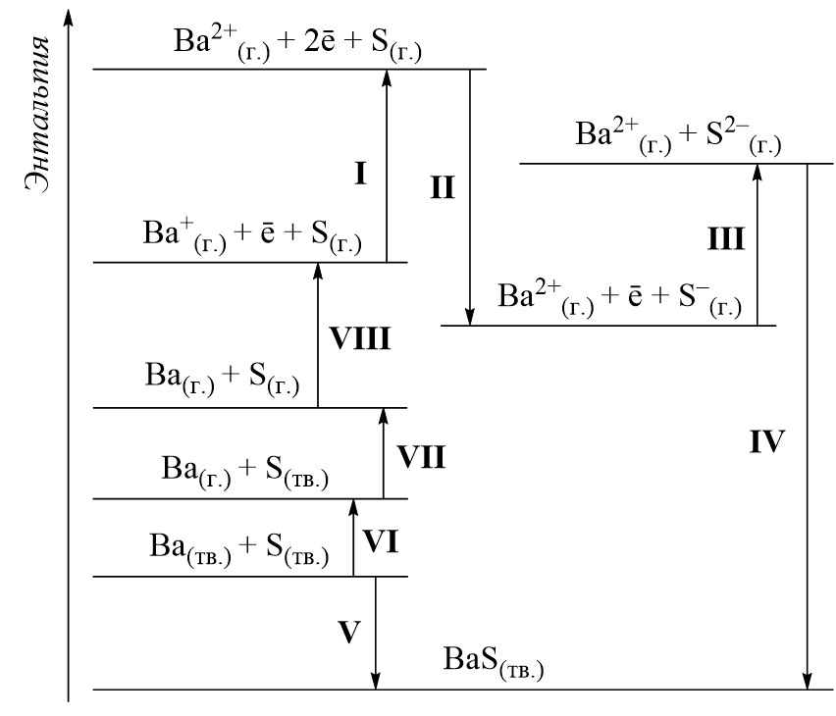На рисунке справа изображен такой цикл для реакции образования сульфида бария, сравнивающий два пути этого процесса – из простых веществ (**V**) и из идеального газа ионов вещества (**IV**). Последний проходит через стадии сублимации бария (**VI**) и серы (**VII**), двукратной ионизации бария (**VIII**, **I**), двухкратной ионизации атомов серы (**II**, **III**). Каждой горизонтальной черте на энергетической диаграмме (масштаб не соблюдён) соответствует определённое состояние (подписано химическими символами), а вертикальными стрелками обозначены процессы перехода из одного состояния в другое (направление стрелки указывает направление химической реакции). Энтальпии некоторых процессов представлены в таблице ниже.

|  |  |  |  |  |  |  |  |  |
| --- | --- | --- | --- | --- | --- | --- | --- | --- |
| *Реакция* | **I** | **II** | **III** | **IV** | **V** | **VI** | **VII** | **VIII** |
| *Энтальпия, кДж/моль* | 965 | –255 | 640 | ??? | –460 | 178 | 279 | 503 |

**1.** Вычислите неизвестную энтальпию **IV**, последовательно применяя закон Гесса (следуя за направлением стрелок) соответствующую энергии кристаллической решётки BaS.

**2.** Объясните, почему тепловые эффекты реакций **II** и **III** имеют разный знак (стрелки направлены в разную сторону), хотя и тот и другой процесс отвечают захвату одного электрона.

**(10 баллов)**

**Решение Задача 5**

**1.** Энергию кристаллической решётки легко рассчитать с использованием закона Гесса, глядя на энергетическую диаграмму. Из состояния Ba2+(г.) + S2–(г.) в BaS(тв.) можно попасть двумя путями: осуществив процесс по стрелке **IV** или двигаясь в обратную сторону – выделившаяся энтальпия будет одинаковой. Следовательно, получаем: ΔHIV = ΔHV − ΔHVI − ΔHVII − ΔHVIII – ΔHI – ΔHII – ΔHIII = –460 – 178 – 279 – 503 – 965 –(–255)– 640. Откуда находим, что ΔHIV = –2770 кДж/моль.

**2.** Для объяснения данного численного феномена обратимся к самому химизму процесса: обсуждаемые в вопросе энтальпии соответствуют реакциям последовательного присоединения одного электрона к сере, то есть S(г.) + ē → S–(г.) (**II**) и S–(г.) + ē → S2–(г.) (**III**). Довольно очевидно, что добавить электрон к заведомо отрицательной частице сильно тяжелее, чем к нейтральной, именно поэтому энтальпия сродства ко второму электрону по модулю больше, чем к первому. Кроме того, образование частицы S–(г.) энергетически выгодный процесс, следовательно теплота в ходе такой реакции будет выделяться (а энтальпия соответственно, наоборот, уменьшаться).

|  |  |
| --- | --- |
| **Критерии** | **Баллы** |
| Верный расчёт энтальпии **IV** (если в ответе указана теплота с обратным знаком – 6 баллов, если верно записано уравнение с энтальпиями и допущена численная ошибка – 4 балла) | **8 баллов** |
| Правильное обоснование разных знаков у энтальпий реакций | **2 балла** |
| **Итого:** | **10 баллов** |